前端工具
IDE工具

IDE:是指集成开发环境，是用于程序开发环境的应用程序，一般包括代码编辑器，编译器，调试器和图形用户界面工具，就是集成了代码编写功能、分析功能、编译功能、debug功能等一体化的开发软件套 ，如vs,wd,Eclipse等等,虽然SublimeText,EditPlus不具有调试器和图形用户界面工具，但是他们具备了，编辑器，编译器的功能,所以我把他们也归为IDE;

对于Sublime Text,EditPlus还有另外一个外号叫超文本编辑器，所谓超文本编辑，字面意思就是编写代码时简洁方便快速的一个编辑器，还有极客范儿的Vim；

对于IDE工具的选择每个人都有自己的喜好，只要自己用着顺手就ok，但是有的人就喜欢比较简洁的，比较有范的IDE工具，下面根据我们公司的项目的实际情况和个人偏好的编辑器简单的介绍一下；

- EditPlus:
介绍：是一款小巧，但功能很强大的可处理文本，html和程序语言的windows编辑器，通过设置用户工具可以把它作为c，java，php等语言的一个简单IDE;

EditPlus功能强大，界面简洁美观，且启动速度快；中文支持比较好；支持语法高亮；支持代码折叠；支持代码自动完成(但其功能比较弱)，不支持 代码提示功能；配置功能强大，且比较容易，扩展也比较强。像PHP、Java程序等的开发环境，只要看一下资料，几分钟就可以搞定配置，很适合初学者学习使用

常用的功能：

- Editplus安装
Editplus没有免费版本，但是天朝人才济济，已经有破解版了；
官网地址：http://www.editplus.com/index.html
在线注册码生成地址：
http://demon.tw/my-work/editplus-regcode-online.html

登录官网->Download，根据自身的操作系统，选择不同的版本下载，此时下载的是试用版，然后在网上搜索一个注册码或者上面提供的生成地址得到注册码，成功之后就是正式版；

- ftp设置
通过ftp实现文件的上传与下载，以实现文件的共享；
File->FTP->FTP Settings
选择 Add按钮，填写：
Descriptons: 描述 （选填）
Ftp Server : ftp服务器地址 （必填）
Username: 用户名 （必填）
Password: 密码 （必填）
Subdirectory: 所在目录 （必填）
配置好后，点击Advanced Options选项，选中User sftp
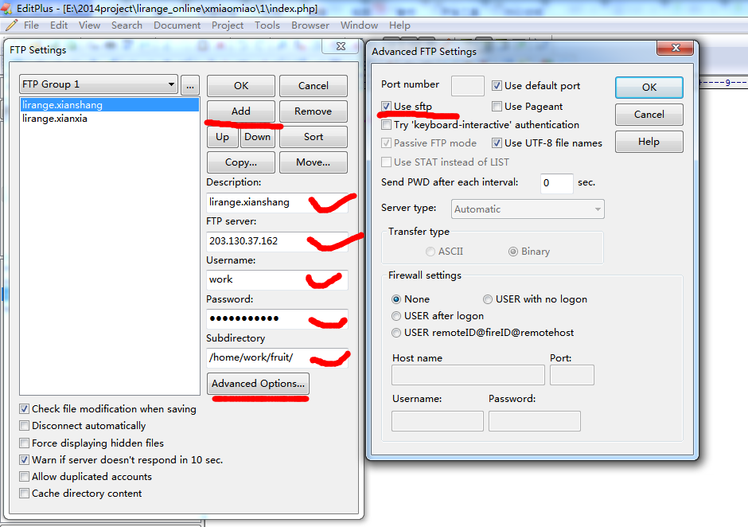
注意：
使用ftp时，网速不稳定时，如果点击取消上传，会导致线上代码为空，所以避免网速比较慢的时候点击取消按钮，或者可以先保存一份当前文件，不要关闭；
使用ftp可以再远程修改代码，但必须保证服务器地址是可访问；

- 编码格式设置
使用Edplus时，一定要注意编辑器的编码格式；否则网页会出现乱码；
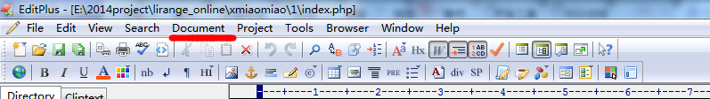
Document->File encoding->Change File ->选择utf-8;

- 代码折叠
View->Code Folding->Useing code Folding

- 代码缩进
使用tab缩进，一个tab代表4个空格；
Document->Tab/Index,具体设置如下图
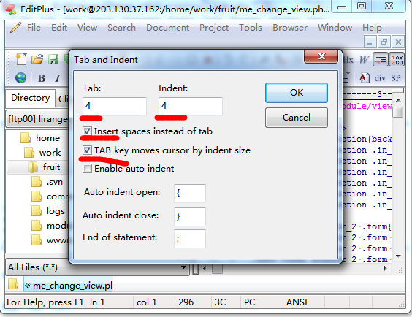

- Php编译工具
Tool->Configuser and User->Uer tools->Add Tools

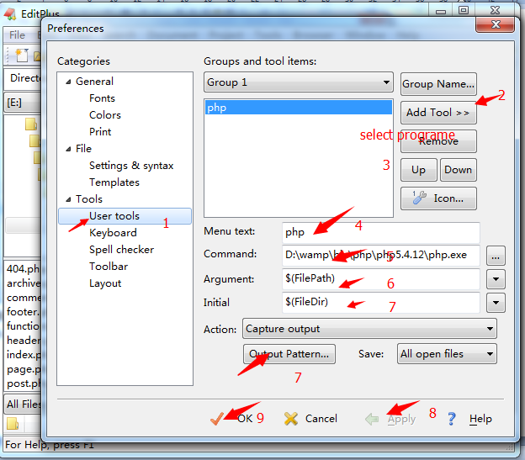
填写以下信息：
Menu text：菜单名称 如：php
Command:<你本机php安装目录>\php.exe 如：D:\wamp\bin\\php\php5.4.12\php..exe)
Argument:$(FilePath)
Inital:$(FilePath)
查看是否配置成功：查看菜单栏下是否有php子菜单，如果存在配置成功；
Tools ->php
如何使用：
直接点击tool->php（或者自己可以配置快捷键同上述）

- TSVN
File->Tsvn，填写远程仓库地址;如下图所示：
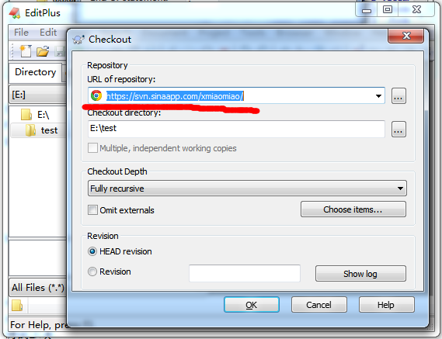
Checkout成功
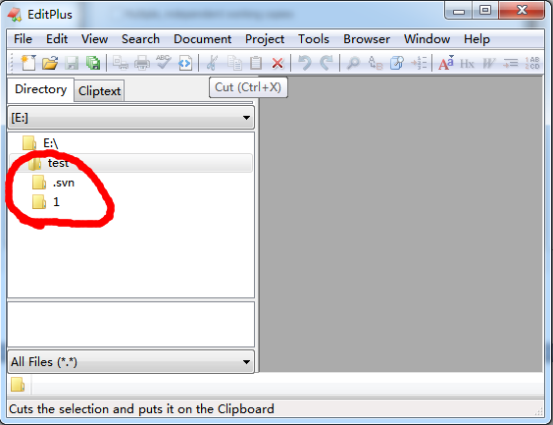

文件更新：File->TSVN->update alt+u
文件提交：File->TSVN->commit alt+c
更新，提交快捷键设置：以commit为例

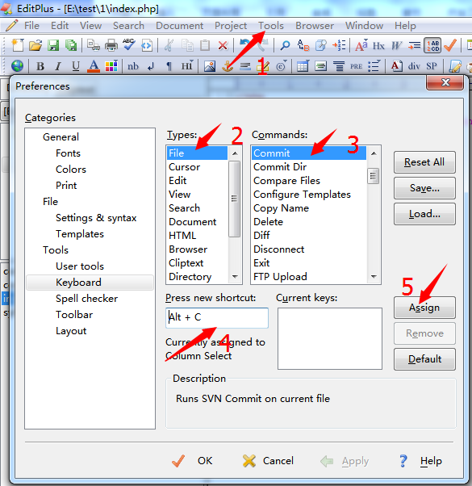
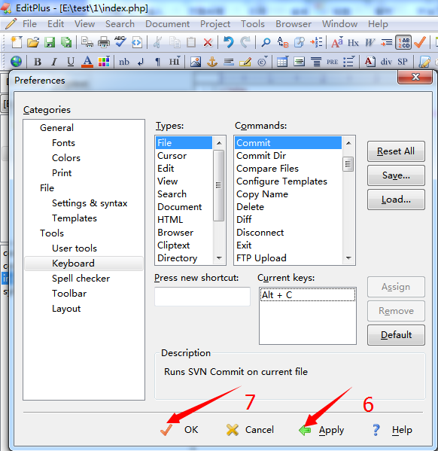

- Sublime Text:
- 介绍
Sublime Text是一款代码编辑器，也是一款文本编辑器（有免费版和付费版，最新版本为Sublime Text3）,网络称号程序员的神器，具有漂亮的用户界面和强大的功能，同时一个跨平台的编辑器，同时支持Windows、Linux、Mac OS X等操作系统；

Sublime Text主要功能自定义菜单栏工具栏，支持多种布局和代码缩略图，丰富而强大的插件管理（svn,ftp，js formt，代码高亮，代码自动完成），文件夹浏览和文件拖拽，多行编辑和多行选择，强大的快捷命令，支持Vim模式等等；

官网地址：http://www.sublimetext.com/

- 快捷键的使用
常用快捷键：
Ctrl+l:选择正行（按住继续选择下一行）
Ctrl+kk：从光标处删除至行尾
Ctrl+/ 注释整行（如已选择内容，同“Ctrl+Shift+/”效果）
Ctrl+r：删除指定文件函数标签
Ctrl+g: 跳转到指定的行
Tab 缩进 自动完成
Shift+Tab 去除缩进
Ctrl+Enter 光标后插入行
Ctrl+Shift+P 打开命令面板
Ctrl+鼠标左键 可以同时选择要编辑的多处文本

- 插件管理
安装Package Control
- Ctrl+`调出console.
粘贴控制代码（如下）到底部命令行并回车，重启Sublime Text

import urllib.request,os; pf = 'Package Control.sublime-package'; ipp = sublime.installed_packages_path(); urllib.request.install_opener( urllib.request.build_opener( urllib.request.ProxyHandler()));
open(os.path.join(ipp,pf),'wb').write(urllib.request.urlopen( 'http://sublime.wbond.net/' + pf.replace(' ','%20')).read())

- 下载Package Control.sublime-package放到sublime安装目录里的data里installed package文件夹（这个文件夹位置可能会不一样），重启Sublime Text，
如果在Perferences->package settings中看到package control这一项，则安装成功；
用Package Control安装其他插件
按下Ctrl+Shift+P调出命令面板(Preference->Package Control)
输入install 调出 Install Package 选项并回车，然后在列表中选中要安装的插件
常用的插件介绍：
Zen Coding：快速编写html/css,版本3已经自带此功能，如何使用zen Coding 大家可以看一下这片文章http://www.w3cplus.com/blog/32.html

Js Format:一个js代码格式化插件；
Highlighter：似于代码匹配，可以匹配括号，引号等符号内的范围
SublimeCodeIntel：代码自动提示
SublimeLinter：个支持lint语法的插件，可以高亮linter认为有错误的代码行，也支持高亮一些特别的注释，比如“TODO”，这样就可以被快速定位
Alignment：代码对齐，快捷键：alt+ctrl+a;与截屏键冲突需要自行修改(如下栗子)；
Vim:对于vim我没有使用过，如果哪位同学对他比较熟悉可以做一下补充；
Svn(git):版本控制,git好像不是很好用
插件的快捷键的设置以svn为例：
首先安装svn插件，然后查看Perferences->package settings->package control列表中存在svn，说明你已安装成功；
每个插件包含：
Settting-Default:默认配置
Setting-User:用户自定义配置
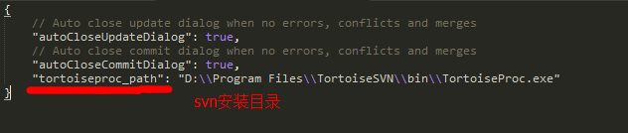
Key-binding-Default:默认快捷键
Key-binding-User:用户自定义快捷键
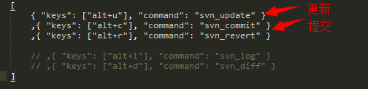
格式需要跟默认保持一致；
插件官网:https://sublime.wbond.net/根据个人需求搜索
也欢迎各位同学可以把自己觉得很不错的插件分享出来，直接追加在后面即可；

版本控制

- SVN:
简介：
Subversion即SVN，是一个自由/开源的版本控制系统。Subversion将文件存放在中心版本库里。这个版本库很像一个普通的文件服务器，不同的是，它可以记录每一次文件和目录的修改情况。于是我们就可以籍此将数据回复到以前的版本，并可以查看数据的更改细节。正因为如此，许多人将版本控制系统当作一种神奇的“时间机器”，也是团队协作开发的一个重要工具；
特性：
- 版本化的目录
文件和目录都是版本化的
- 真实的版本历史：
可以对文件或目录进行增加、拷贝和改名操作，也解决了同名而无关的文件 之间的历史联系问题
- 原子提交:
一些列相关的操作，要么全部提交到版本库，要么一个都不提交；
- 版本化的元数据：
每一个文件和目录都有自己的一组属性—键和它们的值。可以根据需要建立并存储任何键/值对。和文件本身的内容一样，属性也在版本控制之下
- 可选的网络层：
Subversion在版本库访问的实现上具有较高的抽象程度，利于人们实现新的网络访问机制，
Subversion可以作为一个扩展模块嵌入到Apache之中
Subversion自身也实现了一个 轻型的，可独立运行的服务器软件。这个服务器使用了一个特定的协议，这个协议可以轻松的用SSH封装；

- 一致的数据操作
Subversion用一个二进制差异算法描述文件的变化，对于文本（可读）和二进制（不可读）文件其操作方式是一致的

- 高效的分支和标签操作
在Subversion中，分支与标签操作的开销与工程的大小无关
- 可修改性
Subversion没有历史负担，它以一系列优质的共享C程序库的方式实现，具有定义良好的API

下载与安装
以windows为例，下载TortoiseSVN，TortoiseSVN是Subversion 版本控制系统的一个免费开源客户端，具体的安装不做介绍，可以在svn官方网站下载，然后根据提示安装，安装成功后，鼠标右击出现如下图所示；
官网地址：http://subversion.apache.org/packages.html
注意：根据自己操作系统下载相应的安装包

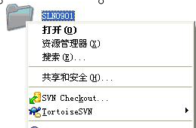

Svn中常见的操作：
Windows下，安装了客户端TortoiseSVN，如果linux,mac用户可能就需要命令去操作，如何操作可以让其他同学补充；
Checkout:将文件checkout到指定的目录下；
点击SVN Checkout，弹出检出提示框，在URL of repository输入框中输入服务器仓库地址，在Checkout directory输入框中输入本地工作拷贝的路径，点击确定，即可检出服务器上的配置库
Update:本地文件更新到版本库
如果配置库在本地已有工作拷贝，则取得最新版本只是执行SVN Update即可，点击SVN Update，把服务器是最新版本更新下来

Add:版本库中添加新的文件

Commit:本地改动的文件提交到版本库
如果有多个文件及文件夹要提交到服务器，我们可以先把这些要提交的文件加入到提交列表中，要执行提交操作，一次性把所有文件提交，可以选择要提交的文件，然后点击执行提交（SVN Commit）,即可把所有文件一次性提交到服务器上

Rename：
仅SVN客户端工具支持文件改名,点击Rename,弹出文件名称输入框,输入新的文件名称,点击确定,再把修改提交,即可完成文件改名

Delete：
SVN支持文件删除,而且操作简单,方便,选择要删除的文件,点击Delete,再把删除操作提交到服务器,请慎用

Cleanup:解除锁定
递归清理工作拷贝，删除未完成的操作锁定。如果你得到一个“工作拷贝已锁定”的错误，运行这个命令可以删除无效的锁定，让你的工作拷贝再次回到可用的状态

冲突产生以及解决：
所谓冲突就是两个同事修改了一个地方，但是修改内容又不同；
比如：a和b同时update 文件index-view.php,a把 index-view.php的第10行改为了i=5，提交了，然后提交到了Rev6，同时b在自己的工作拷贝（WC WorkingCopy）中，把index-view.php第10行改成了i=6，然后准备更新本地工程，然后提交，可是在update的时候就会提 示出现了冲突（conflict）。这时svn目录下出现了几个文件：index-view.php.mine,index-view.php.r5, index-view.php.r6
Index-view.php.mine是b执行update之前的本地文件main.txt，
index-view.php.r5 是本地上次update时得到的，即BASE版，
index-view.php.r6是这次update得到的
index-view.php文件其实是包含了相互 冲突的内容的用于手工解决冲突的文件。
解决：
- 手动解决
Index-view.php上右键，菜单中选择 “resolved...”，在弹出的对话框中右键index-view.php，然后在对话框中选择“resolved”，tortoiseSVN会要求确认一次， 选择yes之后会发现生成的三个临时文件没有了，而index-view.php的冲突标记变成了修改
2.直接选用使用一个临时文件
3.撤销修改
4.删除冲突文件，重新update
Svn服务器搭建：
1. Linux环境下搭建:

2. Windows环境下搭建:不做介绍；

注意事项：
- 执行clean up时，出现错误
Subversion reported an error while doing a cleanup!” '**' is not a working copy directory” 遇到这种情况，先删除隐藏文件夹.svn中的tmp下面的临时文件，再执行clean up。
- “Commit failed。„„You have to update your working copy first”提 交失败，需要首先执行更新操作。
多人同时修改同一文件，在提交前其他人已经抢先提交到SVN服务器中，导致该错误；解决方法：对工作复本中的文件进行更新即可
新浪sae svn错误码查询：http://sae.sina.com.cn/?m=svn&errno=008
Subversion FAQ(常见问题解答):http://subversion.apache.org/faq.zh.html

- Git:
简介：
官方地址：http://www.git-scm.com/

Git原理：

官方地址：http://www.git-scm.com/

特性：

Git安装与配置：
Git安装与下载不做详细的叙述，可以直接到http://git-scm.com/downloads下载安装，根据自己的操作系统选择不同的版本，然后根据安装步骤进行安装；

下面以windows系统环境，github为远程仓库为例
Windows下要使用很多Linux/Unix的工具时，需要Cygwin这样的模拟环境，Git也一样。Cygwin的安装和配置都比较复杂，就不建议你折腾了。不过，有高人已经把模拟环境和Git都打包好了，名叫msysgit，只需要下载一个单独的exe安装程序，其他什么也不用装，绝对好用。

msysgit是Windows版的Git，从http://msysgit.github.io/下载，然后按默认选项安装即可。

安装完成后，在开始菜单里找到“Git”->“Git Bash”，蹦出一个类似命令行窗口的东西，就说明Git安装成功！

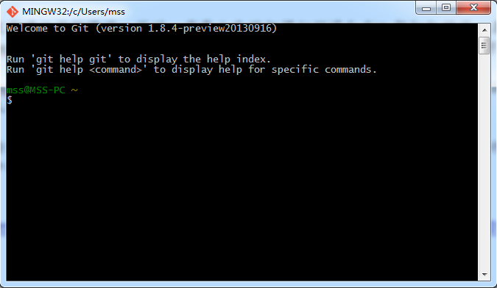
1.配置用户名和密码：
$ git config --global user.name “your name”;
$ git config --global user.email “name@example.com”;
因为git是分布式版本控制系统，所以每个机器必须得设置username和email
用global参数，表明这台机器中所有的git仓库都会使用此配置，当然你可以为某个仓库制定不同的username 和email ;
- 配置编辑器
$ git config --global core.editor emacs
Git 缺省的文本编辑器是vi or vim,如何你想使用其它编辑器，可以进行以上配置；
- 检查配置
$ git config --list
$ git config user.name
- 获取帮助
$ git help (verb)
$ git (verb)--help
5. 否存在SSH key：
$ cd ~/.ssh
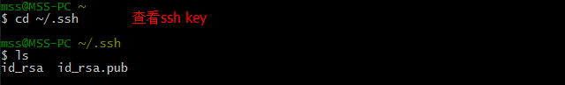
如果没有提示“No such file or directory“,如果有在看看改目录下是够有
Id_rsa,id_rsa.pub,如果不存在，则需要创建ssh keys;
- 备份和删除ssh key

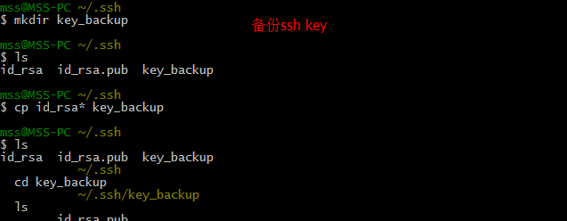

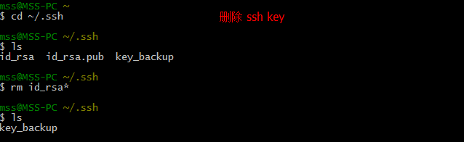

- 创建新的ssh key
$ ssh-keygen -t rsa -C “name@example.com”;

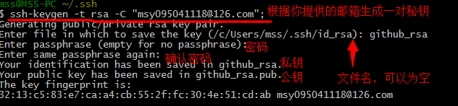
8. Github中添加公钥（提交代码时不需要每次都去输入username,userpwd）

详细可参考：https://help.github.com/articles/generating-ssh-keys

在github中没有添加公钥之前，链接github,提示链接失败
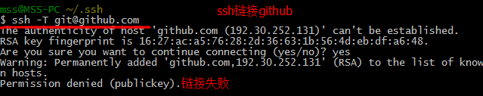
- 登陆GitHub,进入你的Account Settings.

- 点击左侧菜单中ssh keys
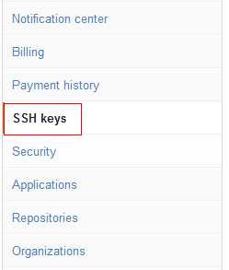
- 点击title中add ssh key按钮
- 粘贴你的公钥到key输入框中，然后点击add key,输入你的github密码，到此，公钥添加成功
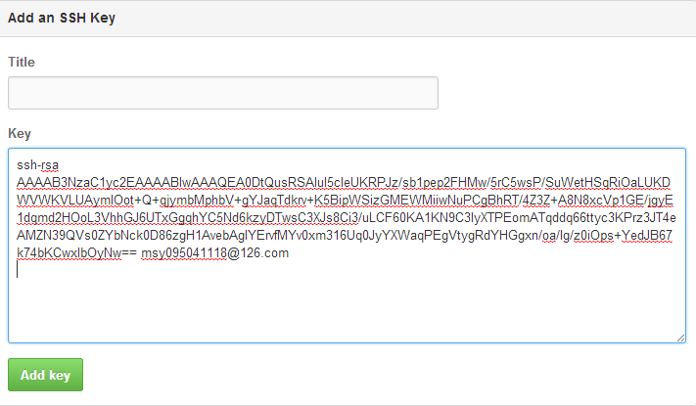
- 测试
$ ssh -T git@github.com
注意:
如果前面没有将生成的密钥存放在默认的文件id_rsa中（而是github_rsa中）,那么ssh -T git@github.com命令就需要添加参数来执行。如下：
$ ssh -T -i github_rsa git@github.com

- 单机如何控制不同的ssh keys链接不同git环境
其实一套ssh keys可以用在不同的git环境中，但是由于某种需求，需要用不同ssh keys链接不同的git环境
假如我们已经为github创建了ssh keys,但是在我们开发环境中需要git提交代码，这就需要ssh keys,so 我们可以这么做
- 创建另外一对ssh keys 为work_rsa
$ ssh-keygen -t rsa -C “mashuangshaung@Lirange.com”;
保存ssh keys为work_rsa
- 添加新的身份信息
$ ssh-add ～/.ssh/work_rsa
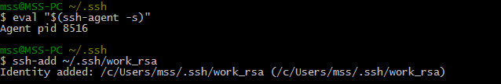
$ eval “(ssh-agent -s)”
不然是会出现：
- 配置/.ssh/config
.ssh目录下新建config文件，我们需要通过Host别名，将不同的账号区分开来。
Host mashuangshuang.github.com
HostName github.com
PreferredAuthentications publickey
IdentityFile ~/.ssh/id_rsa

Host FEsy.github.com
HostName github.com
PreferredAuthentications publickey
IdentityFile ~/.ssh/FEsy_rsa

Host work.XXX.com
HostName XXX.com
PreferredAuthentications publickey
IdentityFile ~/.ssh/work_rsa
- 登录测试
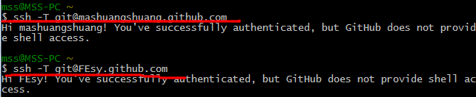

http://blog.longwin.com.tw/2011/03/build-git-env-share-over-ssh-2011/
Git操作：
- 创建版本库
版本库又名仓库，英文名repository ，简单可以理解为目录，此目录下的文件都会被git管理；每个文件删除，修改，添加git都能追踪，或者在某个你可以还原；
- 创建目录以及初始化创库
$ mkdir testgit
$ cd testigit
$ pwd
$ git init
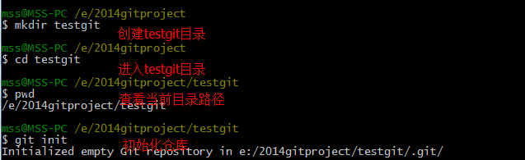
注意：
Windows避免使用中文的目录名（包括仓库中所有的目录）
修改.git目录时需要谨慎
不一定在空的目录下初始化仓库，也可以在已有文件的目录下初始化仓库
- 添加文件到仓库
$ touch index.php
$ git add .
$ git commit -m “创建index.php”;
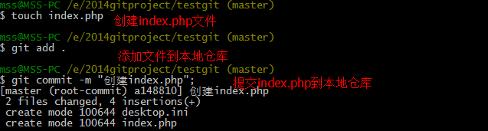
说明：
Git add .添加本地所有文件（modify,add),git add index,php 添加制定的文件
git commit 后面的输入的是本次提交的说明，可以输入任意内容，当然最好是有意义的，这样你就能从历史记录里方便地找到改动记录。

- 仓库操作
- 查看文件状态
$ git status
$ git diff index.php
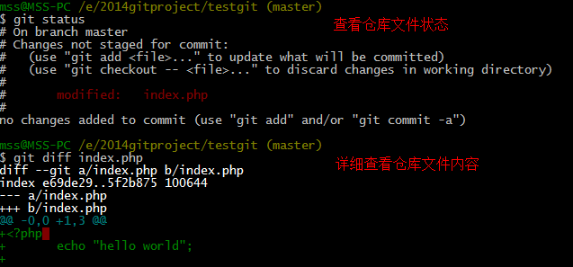
说明:
要随时掌握工作区的状态，使用git status命令
如果git status告诉你有文件被修改过，用git diff可以查看修改内容
- 版本回滚
查看历史操作
$ git log
$ git log --pretty=oneline
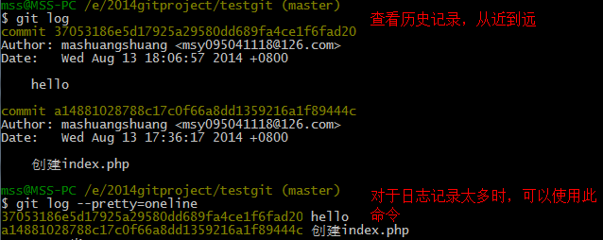
说明：
大串类似“ 37053186e5d17925a29580dd689fa4ce1f6fad20”的是commit id（版本号），与svn不一样，
Git是分布式的版本控制系统，所以同人在同一个版本库中工作，会造成冲突；
按“j”向下浏览，按“k”向上浏览，按“q”退出

回滚到上一版本
$ git reset --hard HEAD^
$ git reset --hard 3628164
$ git reflog

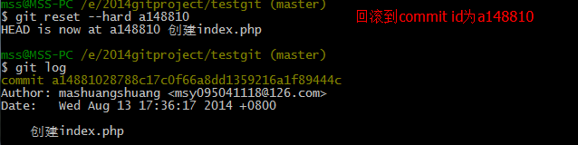
说明：
Git reset --hard HEAD^ 回滚到上一版本
Git reset --hard commit id 回滚到制定版本

- 管理修改

- 撤销修改
- 删除文件

- 远程仓库
- 分支管理
- 标签管理

Git服务器搭建：

构建工具

调试工具

追踪工具

